**Деепричастие** — это особая неизменяемая форма глагола, которая обозначает добавочное действие и отвечает на вопросы: **Что делая? Что сделав?**

Деепричастия не изменяются, поэтому в них НЕТ окончания.

Деепричастия обладают морфологическими признаками двух частей речи.

|  |  |
| --- | --- |
| **глагола**  вид совер­шенный и несовершенный;  возвратность / невозвратность;  переходность / непереходность | **наречия**  не изменяется;  является обстоятельством |

|  |  |
| --- | --- |
| **ОБРАЗОВАНИЕ ДЕЕПРИЧАСТИЙ** | |
| Деепричастия несовершенного вида.  (добавочное действие незаконченное)  Что делая? | Деепричастия совершенного вида  (добавочное действие законченное)  Что сделав? |
| образуются от основы глагола с помощью суффиксов**-а -я:**  летят *+***я**лет**я**; кричать +**а** *→* крич**а**.  от основы глагола **быть** с помощью суффикса **учи**: быть+ **учи**→буд**учи** | образуются от основы глагола с помощью суффиксов***-*в, -вши, -ши:**   сказал + -**в** → сказа**в**; привез + **ши** → привез**ши;** выскочить+ **вши**→ выскочи**вши**  основы глаголов буд. времени с помощью суффиксов *-****а*-я:**выйдут + **я →**выйд**я** |

**Деепричастный оборот** – это деепричастие с зависимыми словами. Зависимые слова – это такие слова, к которым можно задать вопрос от деепричастия.

Деепричастный оборот, как и одиночное деепричастие, обозначает добавочное действие и совершается тем же объектом, который совершает основное действие.

Добавочное действие всегда относится к основному действию, которое должно быть выражено[**глаголом-сказуемым**](https://izamorfix.ru/rus/sint_punkt/prost_glag_skaz.html)**.**

***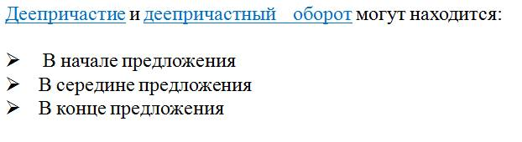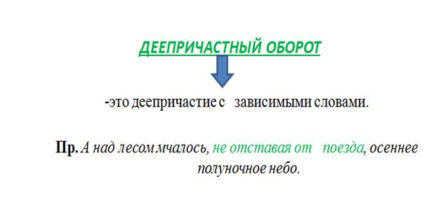*1.**Согласно правилу пунктуации, **деепричастие и деепричастные обороты** **всегда выделяются запятыми** независимо от их местоположения в предложении.

**НО Деепричастный оборот** не выделяется,

1) ЕСЛИ деепричастный оборот **является фразеологизмом** в предложении

*Я не умею работать* ***спустя рукава.*** *Куда же вы пойдете* ***на ночь глядя****?* ***Скрепя сердце*** *Алина согласилась со мной.*

2) ЕСЛИ **Два деепричастных оборота**, соединены одиночным союзом ***и***, как и другие однородные члены предложения запятой не разделяются.

*Он шел, загадочно* ***улыбаясь****и****напевая*** *какую-то песенку.*

3) **НО** ЕСЛИ **два деепричастных оборота** относятся к разным сказуемым, то запятая перед ***и*** ставится:

*Он протиснулся вперед,* ***отстранив*** *жену,****и****,* ***спустившись*** *на две ступени, оглядел поле боя.*